Виртуальная экскурсия для педагогов «Академия Штиглица» в период самоизоляции
Проводить подобные виртуальные экскурсии для педагогов на меня возложили в нашем детском саду. И вас, дорогие друзья, я приглашаю на такую экскурсию.

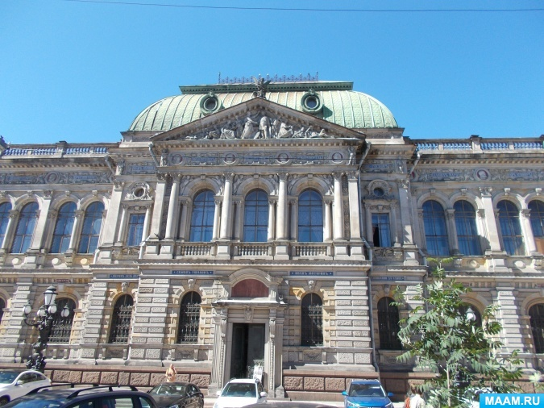

1. Санкт-Петербургская государственная художественно-промышленная академия имени А. Л. Штиглица — один из наиболее известных художественных вузов России. История академии как художественной школы уходит корнями во вторую половину XIX века, в эпоху бурного развития российской промышленности, которая поставила перед обществом проблему подготовки художников для производства.
История Музея прикладного искусства началась с открытием в Петербурге в январе 1876 года на средства российского мецената А. Л. Штиглица передового для России конца XIX века училища технического рисования. Директором училища и архитектором здания музея, построенного в 1885-1896 годах, был известный петербургский зодчий М. Е. Месмахер. 12 мая 1896 года в присутствии Николая II и Александры Федоровны состоялось открытие художественно-промышленного музея барона Штиглица.

2. Здание музея в Соляном переулке – выдающийся памятник архитектуры Петербурга периода историзма. В убранстве тридцати двух залов музея нашли отражение почти все исторические эпохи и стили. После революции училище было закрыто, а музей перешел в ведение Эрмитажа, став его I Филиалом. После войны, при воссозданном училище, ставшим в 1953 году ЛВХПУ им. В. И. Мухиной, был возрожден музей. Современная экспозиция музея является уникальным для России опытом реконструкции экспозиции художественно-промышленного музея эпохи историзма, собравшей все «модные» тренды дизайна конца XIX века. В музее можно увидеть выставки работ студентов училища, русское и западноевропейское прикладное искусство.
В советское время ее знали под именем Ленинградского художественно-промышленного училища имени Веры Мухиной. Так и называли - «Муха». И сегодня так называют, кстати.

3. Барон Александр Людвигович фон Штиглиц родился в 1814 году в Санкт-Петербурге. Его отец, барон Людвиг Иванович фон Штиглиц был основатель банкирского дома «Штиглиц и Кo», а заодно и придворным банкиром. Сыну было что наследовать и у кого учиться.
Окончил Дерптский (ныне Тартуский) университет, довольно интересное тогда, в 1840 году, образовательное учреждение.
Жена (с 1842) — Каролина Логиновна Миллер (1817—1873, дочь петербургского обанкротившегося коммерсанта, выходца из Германии. Была деятельной благотворительницей и состояла помощницей попечительницы и почетным членом Санкт-Петербургского Совета детских приютов. Единственный сын Штиглицев Людивиг (1842—1843, умер младенцем, и в 1844 году они удочерили, по слухам, внебрачную дочь великого князя Михаила Павловича (по другой версии, более правдоподобной, она была внебрачной дочерью самого Штиглица). Девочка была подброшена к ним в дом и получила имя Надежды Михайловны Июневой (Юневой) (1843—1908). В 1861 году она с миллионным приданым вышла замуж за будущего секретаря Государственного совета А. А. Половцова.

4. Максимилиан (Максим) Егорович Месмахер (1842—1906) — русский архитектор времён эклектики, академик архитектуры и профессор Академии художеств, автор многочисленных зданий в Москве и Санкт-Петербурге.
Родился 21 марта 1842 года в Санкт-Петербурге, в семье немецкого каретного мастера. Рано потерял отца, но его мать, несмотря на большие материальные трудности, помогла сыну получить хорошее образование. В 1850 году поступил в Главное немецкое училище Святого Петра, после окончания которого в 1857 году начал занятия в рисовальной школе Общества поощрения художеств. В 1860 году поступил в Императорскую академию художеств, а уже в 1861 году удостоился Малой серебряной медали за проект охотничьего замка. При окончании Академии в 1866 году получил Большую золотую медаль за проект загородного дома. Эта награда позволила Максимилиану Месмахеру выехать за границу для продолжения обучения в качестве пенсионера Академии.

5. Как и при Месмахере, основную экспозицию музея Академии Штиглица открывает Аванзал. Сводчатые расписные потолки, мраморные колонны, копии античных скульптур
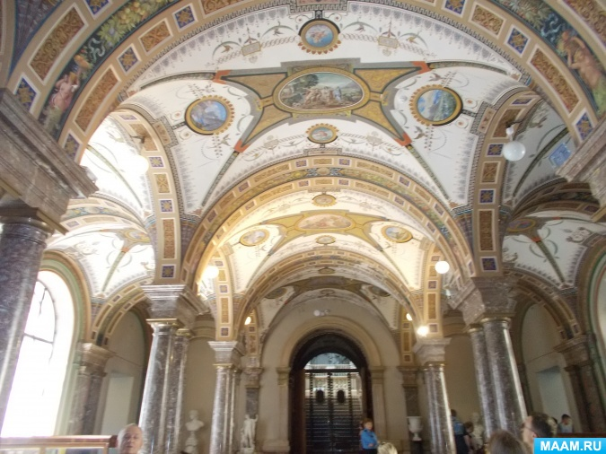
Оформление Аванзала выполнено в стиле итальянского Возрождения, который был так любим архитектором Месмахером. Своды покрыты яркими декоративными росписями, напоминающими убранство плафона Виллы Мадама (Villa Madama, построенной в Риме по проекту Рафаэля в начале XVI века и оформленной его учениками.
Нарядные своды зала опираются на два ряда спаренных колонн из натурального мрамора, которые делят пространство зала на три нефа
От Аванзала вправо и влево отходят малые Итальянские галереи с красочными расписными сводами.
6. Уютные Малые Итальянские галереи, которые расходятся от Аванзала в обе стороны, обставлены резной мебелью. Поздняя готика, ренессанс… Стулья, комоды, шифоньеры, кабинеты - чего только нет!
Зал Медичи. Прекрасная лестница с керамическими расписными балясинами.

7. Часть пространства выделяется под временные выставки. В нашем случае это оказалась выставка «История одной кровати», составленная из мебели, изделий из металла, керамики и витражей XVI-XIX вв. Главным экспонатом выставки стала кровать, «снимавшаяся» в фильме «Гамлет» (1964 года). Эта дубовая резная кровать с армуаром (шкафчиком) и изображением библейских сюжетов была изготовлена в Нидерландах в 1565 году; реконструкция выполнена во второй половине XIX.
Складной столик из черного дерева со вставками из слоновой кости тоже очень хорош.
Складной столик многофункциональный: в сложенном виде служил для украшения, раскрываясь, становился обеденным, еще одно раскрытие делало столик удобным для игры в покер.

8. В соседнем Зале печей (официально он называется залом «Раннего итальянского Возрождения») представлено уникальное собрание русских изразцовых печей и изразцов XVII-XIX веков. Первоначально 15 ярких печей размещались в Большом выставочном зале, а затем перебазировались сюда, в большой прямоугольный зал с выходом во двор. Перед нами единственный зал музея, где экспозиция никогда не менялась.
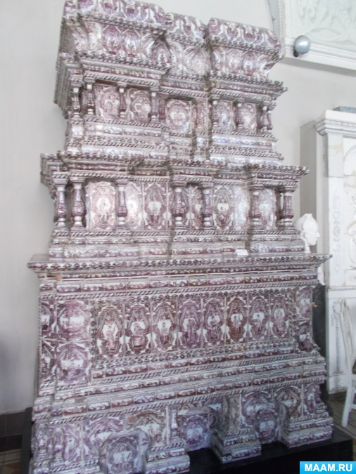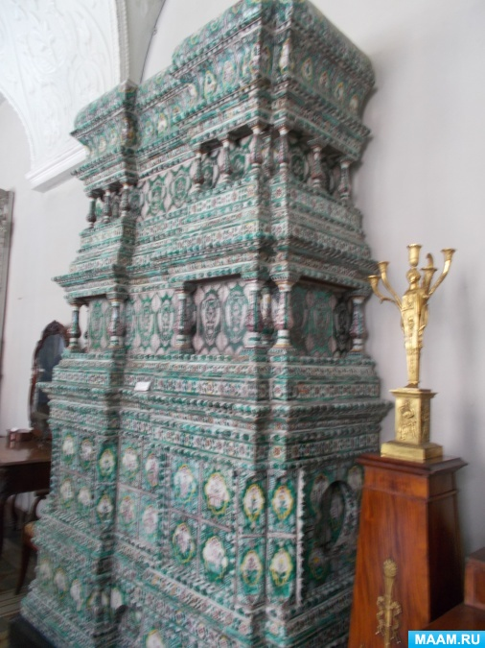
Это своеобразное собрание начало складываться в 1887 году, когда в музей поступила первая печь, приобретенная у купчихи Прядиловой в Нижнем Новгороде.
Все русские печи, которые можно увидеть в этом зале, можно рассматривать долго и подробно, это настоящие произведения народного творчества, очень добротные и обаятельные. Утилитарные свойства сочетаются в них с высоким художественным уровнем.

9. Готовили в училище художников, скульпторов, дизайнеров для работы в промышленности. Штиглиц пожертвовал на это дело 1 миллион рублей серебром (сегодня эту сумму нужно умножить на 820).
Практику проходили тоже не где попало - у ювелира Фаберже, на Императорском фарфоровом заводе, в мастерских Императорских театров. А чтобы студентам было на чем учиться, барон стал закупать за границей на аукционах предметы антиквариата - мебель, фарфор, ткани, шпалеры, картины…
Зал русского искусства называется «Теремок». Он был создан после того, как архитектора Месмахера обвинили в том, что русского-то в училище почти нет.
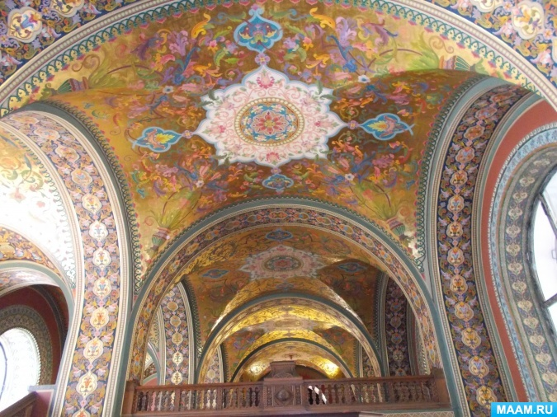

Зал «Теремок» предназначался Месмахером для отдела древнерусского искусства. Декор этого сказочного зала напоминал палаты Теремного дворца в Москве. Пилоны, арки, своды были покрыты «лазорием чудным, золотом охры и теплой тьмой коричневых земель», отчего убранство зала казалось «живой сказкой, нашептанной русской природой». Подлинные росписи зала не сохранились, но и будучи восстановленными, они производят сильное впечатление.
10. Коллекцию кукол отдал Русский музей. она была создана до революции. Историзм выражался не только в виде интереса к итальянскому Возрождению, русская тема была так же в моде. Достаточно вспомнить знаменитый бал, когда весь двор во главе с молодыми царем и царицей, Николаем Вторым и его супругой,оделся в боярские костюмы. Богатые дамы начали собирать коллекции русских рукоделий, одна из них хранится в Москве в музее декоративного искусства. Княгиня Тенишева у себя в имении обучала крестьянок русской вышивке, стараясь удержать их интерес к древним орнаментам.
Коллекция из 160 кукол создана в это время. Головки кукол сделаны из бисквита - неглазурованного фарфора, волосы были сделаны из шерсти и человеческих волос, глазки из стекла. и одеты в народные костюмы. Каждая представляет отдельную губернию.
11.
1). В центре зала в витринах выставлена коллекция русского фарфора. Все эти произведения (сухарницы, сахарницы, кувшины.) были созданы на Императорском фарфоровом заводе в Петербурге во второй половине XVIII – конце XIX века.
2). А теперь обратите внимание на декоративные блюда из серии «Сельские глины» (Париж, 1860-е годы, подражание оригиналу Бернара Палисси). Керамика Бернара Палисси (Bernard Palissy) (1510-1590) появилась во Франции, в период маньеризма. Приемы работы этого выдающегося художника-керамиста были весьма оригинальны. На оловянных блюдах мастер составлял композиции из живых рыб, лягушек, змей, раковин, растений, затем заливал их гипсом и получал форму, которая служила для изготовления сосудов из белой глины.

12. В этом зале мы продолжаем знакомство с резной мебелью из собрания музея Училища Штиглица. Стоит обратить внимание, например, на буфет в стиле барокко, украшенный резной сценой «Борьба Зевса с титанами».
Буфет был создан в 1856 году в Южной Германии. Его украшают разнообразные орнаментальные детали и небольшие скульптуры, в том числе аллегории стихий.
Также тут находится зеркало в резной раме с изображением путти и драпировки (копия XIX века с работы венецианского мастера, резчика по дереву эпохи барокко Андреа Брустолоне) и резной свадебный сундук-кассоне с изображением персонажей античной мифологии (копия с итальянского оригинала XVI века, выполненная учеником Училища И. Круковским в 1898 году).
13. Тут же демонстрируется кабинет в стиле неоготики с сюжетами из Нового завета, опять-таки датируемый второй половиной XIX века
14. Большой выставочный зал это двухэтажный зал, напоминающий двор итальянского палаццо, изначально предназначался для студенческих и преподавательских выставок. Он был самым большим не только в музее, но и во всем Петербурге. По периметру зал окружен эффектной двухъярусной галереей, которая создает наилучшие условия для обзора экспозиции. Эта аркада служит опорой для двойного стеклянного перекрытия (первоначально внутренний купол был витражным, а в межкупольном пространстве располагалась оранжерея). По аналогии с фасадом здания, зал украшен фризом со скульптурными портретами художников, архитекторов и скульпторов.
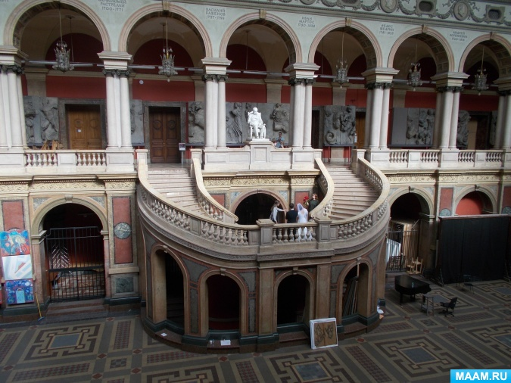

На верхней площадке лестницы при Месмахере установлена мраморная статуя сидящего в кресле барона Александра Людвиговича Штиглица работы М. М. Антокольского. В советское время памятник убрали. Но скульптура сохранилась, и в июне 2011 года ее вернули на историческое место. Своды зала были разрушены во время Великой Отечественной войны и восстановлены. Через 50 лет купол снова потребовал ремонта, который и был проведен к 125-летнему юбилею Академии.

